**Система обліку студентів, що проживають у гуртожитку**

**“DormTab”**

**Організація роботи групи**

**Версія <1.0>**

**Зміст**

1. Вступ 3

1.1 Ціль 3

1.2 Область дії 3

2. Учасники проекту 3

2.1 Проектна команда 3

3. План виконання проекту 3

4. Документація проекту 4

4.1 Менеджер продукту 5

4.2 Менеджер програми 5

4.3 Розробник 5

4.4 Тестер (рецензент) 6

4.5 Архітектор 6

# Вступ

Введение содержит описание назначения документа в целом. Оно включает в себя цель, область действия, используемые в документе определения, сокращения, ссылки, а также краткое описание содержания документа.

## Ціль

Документ для внутрішнього використання в рамках відділу розробки та для синхронізації набору вимог до системи між розробниками та майбутніми користувачами. Використовується учасниками проекту, а також представниками заінтересованих осіб.

Определение цели документа

## Область дії

Документ для внутрішнього використання в рамках відділу розробки та для синхронізації набору вимог до системи між розробниками та майбутніми користувачами. Використовується учасниками проекту, а також представниками заінтересованих осіб.

Краткое описание области действия документа: в рамках какого проекта(ов) он разработан; что-либо иное, на что воздействует данный документ. Также здесь возможно и уместно краткое описание предметной области, с которой связан данный SRS; перечень типичных сценариев или подсистем проектного решения, с которыми ассоциируются приводимые ниже Use Case модели. Данный обзор должен четко обозначить границы предметной области, в пределах которых зафиксированы требования в данном документе

Здесь приводится полный перечень всех других документов, на которые имеются ссылки в тексте данного документа. Для документа, на который имеется ссылка в тексте, должно быть указано полное название и обозначение . Также эта информация может быть определена через указание ссылки на соответствующий перечень, находящийся в приложении или в другом проектном документе

Здесь приводится краткое описание содержания оставшейся части документа и пояснение его логической организации

План ожидаемого обновления версий SDP и определение причин, которые могут вызвать внеплановое изменение этого документа. Помимо прочих к последним можно отнести причины переопределения оценок выполнения проекта из предыдущего пункта.

# Учасники проекту

## Проектна команда

Описание организационной структуры проектной команды, включая менеджмент и аудит. Распределения ролей в процессе проекта с указанием их обязанностей в разрезе деятельностей и задач проекта. Лучше всего привести таблицу:

|  |  |  |  |  |  |
| --- | --- | --- | --- | --- | --- |
| № | Ім’я | Роль в процесі | Відповідальність в процесі | Ставка | Очікувана зайнятість |
| 1 | К. Сомікова | Менеджер продукту | Приймає продукт всередині фірми | 300 | постійно |
| 2 | К. Сомікова | Менеджер програми | Керує хід робіт | 400 | постійно |
| 3 | О. Терещук | Розробник | Пише програмний код | 300 | постійно |
| 4 | Усі співробітники | Тестер (рецензент) | Тестує архітектуру та робочу програму | 100 | постійно |
| 6 | П. Воденіктов | Архітектор | Розробляє архітектуру | 400 | постійно |

Описание путей взаимодействия в рамках проекта с внешними участниками: заказчиками, исполнителями-субподрядчиками (те, кто выполняет части проекта по нашему заказу), другими проектными командами. Для каждого внешнего участника необходимо указание контактной информации.

# План виконання проекту

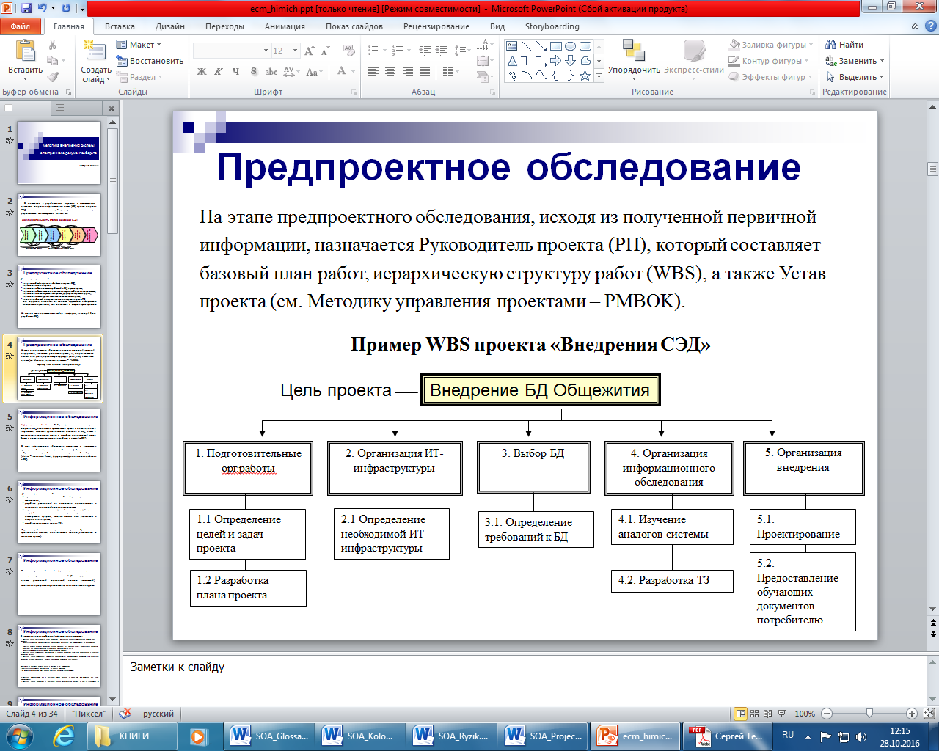

Скорее всего такая таблица не понадобится, или понадобится на более высоком уровне.

План каждой итерации разрабатывается в соответствии со стандартным шаблоном **Iteration Plan**.Все итерационные планы учитываются здесь через указание ссылок на разработанные документы.

Этот итерационный план должен быть мелко разбитым, с назначенными заданиями и ресурсами, и с расчетом по времени. Обычно генерируется еще на предыдущей итерации, или хотя бы накладываются основные его вехи. Необходимо иметь:

* план проекта
* настоящее состояние проекта
* список сценариев или прецедентов использования, которые должны быть реализованы к конец итерации
* список рисков, которые могут случиться до конца итерации
* список изменений, которые нужно внести (баг-фиксинг и так далее)
* список классов и пакетов, которые должны быть реализованы.

# Документація проекту

Приводится нумерованный список документов с указанием названия, местоположения и некоторых комментариев. Приводится примерный список документов:

|  |  |  |
| --- | --- | --- |
| № | Документ | Коментар |
| 1 | Глосарій | Словник термінів проекту. Використовується для узгодження розуміння всередині групи. |
| 2 | Вимоги | Вимоги заінтересованих осіб до системи. |
| 3 | Концепція | Концепція. Визначає рамки проекту. Перераховує основні проблеми предметної області, що розглядаються в рамках проекту. Визначає критерії їх успішного рішення з точки зору бізнесу. Містить високо рівневі вимоги до системи. Описує профілі користувачів. |
| 4 | Діаграма предметної області | Модель предметної області (описує об’єкти предметної області, їх властивості та зв’язки між ними); |
| 5 | Прецеденти використання | Варіанти використання системи. Діаграма та текстовий опис. |
| 6 | Функціональні вимоги | Які функції реалізує система. |
| 7 | Діаграма придатності | Діаграма, що показує реалізацію прецедентів у вигляді M V C |
| 8 | Діаграма пакетів об’єктів системи | Зв’язки між пакетами, інтерфейси, контролери |
| 9 | Діаграма класів | Об’єднання контролерів з діаграми придатності в класи |
| 10 | Діаграма послідовності | Реалізація прецедентів класами з діаграми класів |
| 11 | Діаграма станів | Діаграма, що показує стани активних об’єктів |
| 12 | Діаграма компонентів | Діаграма, що показує, як система наскладається на фізичні компоненти та як вони взаємопов’язані. |
| 13 | Діаграма розгортання | Фізичне розміщення в мережі та на серверах |
| 14 | План проекту | План-графік проекту. Містить план ітерацій, контрольні точки. |
| 15 | Журнал хода проекту | Фіксуються всі зміни та відхилення від первинного плану та причини, за якими вони виникли. |
| 16 | Типові настройки | Містить типові настройки продукту. |
| 17 | Архітектура продукту | Документ, що містить архітектуру продукту з точки зору: прецедентів використання, діаграми класів, діаграми станів, діаграми компонентів и діаграми розгортання. |

Далее идет распределение документов по ролям – кто рецензирует, кто создает, кто исправляет и дополняет. Приводится примерное распределение ответственности ролей за документы.

## Менеджер продукту

|  |  |  |
| --- | --- | --- |
| **№** | **Функції** | **Документи** |
|  | Рецензує | Глосарій |
|  | Створює | Вимоги |
|  | Створює | Концепція |
|  | Створює | Діаграма предметної області |
|  | Рецензує | Прецеденти використання |
|  | Рецензує | Функціональні Вимоги |
|  | Рецензує | Діаграма придатності |
|  | Рецензує | Діаграма розгортання |
|  | Рецензує | План проекту |
|  | Рецензує | Типові настройки |
|  | Рецензує | Архітектура продукту |

## Менеджер програми

|  |  |  |
| --- | --- | --- |
| **№** | **Функції** | **Документи** |
|  | Створює | Глосарій |
|  | Рецензує | Вимоги |
|  | Рецензує | Концепція |
|  | Рецензує | Діаграма предметної області |
|  | Рецензує | Прецеденти використання |
|  | Рецензує | Функціональні Вимоги |
|  | Рецензує | Діаграма придатності |
|  | Рецензує | Діаграма пакетів об’єктів системи |
|  | Рецензує | Діаграма класів |
|  | Рецензує | Діаграма послідовності |
|  | Рецензує | Діаграма станів |
|  | Рецензує | Діаграма компонентів |
|  | Рецензує | Діаграма розгортання |
|  | Створює | План проекту |
|  | Створює | Журнал хода проекту |
|  | Рецензує | Типові настройки |
|  | Рецензує | Архітектура продукту |

## Розробник

|  |  |  |
| --- | --- | --- |
| **№** | **Функції** | **Документи** |
|  | Рецензує | Глосарій |
|  | Рецензує | Вимоги |
|  | Рецензує | Концепція |
|  | Рецензує | Діаграма предметної області |
|  | Рецензує | Прецеденти використання |
|  | Рецензує | Функціональні Вимоги |
|  | Рецензує | Діаграма придатності |
|  | Рецензує | Діаграма пакетів об’єктів системи |
|  | Рецензує | Діаграма класів |
|  | Рецензує | Діаграма послідовності |
|  | Рецензує | Діаграма станів |
|  | Рецензує | Діаграма компонентів |
|  | Рецензує | Діаграма розгортання |
|  | Рецензує | План проекту |
|  | Рецензує | Типові настройки |
|  | Рецензує | Архітектура продукту |

## Тестер (рецензент)

|  |  |  |
| --- | --- | --- |
| **№** | **Функції** | **Документи** |
|  | Рецензує | Глосарій |
|  | Рецензує | Вимоги |
|  | Рецензує | Концепція |
|  | Рецензує | Діаграма предметної області |
|  | Рецензує | Прецеденти використання |
|  | Рецензує | Функціональні Вимоги |
|  | Рецензує | Діаграма придатності |
|  | Рецензує | Діаграма пакетів об’єктів системи |
|  | Рецензує | Діаграма класів |
|  | Рецензує | Діаграма послідовності |
|  | Рецензує | Діаграма станів |
|  | Рецензує | Діаграма компонентів |
|  | Рецензує | Діаграма розгортання |
|  | Рецензує | План проекту |
|  | Створює | Типові настройки |

## Архітектор

|  |  |  |
| --- | --- | --- |
| **№** | **Функції** | **Документи** |
|  | Рецензує | Глосарій |
|  | Рецензує | Вимоги |
|  | Рецензує | Концепція |
|  | Створює | Діаграма предметної області |
|  | Рецензує | Прецеденти використання |
|  | Рецензує | Функціональні Вимоги |
|  | Створює | Діаграма придатності |
|  | Створює | Діаграма пакетів об’єктів системи |
|  | Створює | Діаграма класів |
|  | Створює | Діаграма послідовності |
|  | Створює | Діаграма станів |
|  | Створює | Діаграма компонентів |
|  | Створює | Діаграма розгортання |
|  | Рецензує | План проекту |
|  | Рецензує | Типові настройки |
|  | Створює | Архітектура продукту |

# Годин роботи 3 години на день

|  |  |  |  |
| --- | --- | --- | --- |
| Дата | Версія | Опис | Автор |
| 24.10.2016 | 1.0 | Створено | Сомікова К.С. |
|  |  |  |  |
|  |  |  |  |
|  |  |  |  |
|  |  |  |  |
|  |  |  |  |
|  |  |  |  |
|  |  |  |  |

# 5 днів на тиждень кожен = 15 годин на тиждень

**Бюджет**

~200 грн. на добу

Кожен = 1000 грн. на тиждень

В цілому за місяць 12 000 грн.